CREACIÓN DE SCRIPTS

- Crear directorio donde se guarden scripts ejecutables
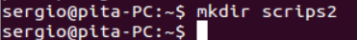

- Creamos una carpeta llamada por ejemplo temporal, donde vamos a meter los archivos vacíos que vamos a eliminar con el script.
mkdir: crea carpeta.
touch: crea archivos vacíos.
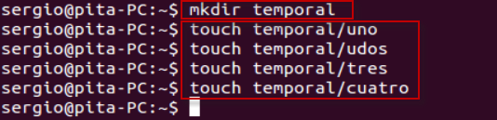

- Comprobar propietario y permisos

- Creamos scripts, ponemos la ruta que queremos que borre el script.
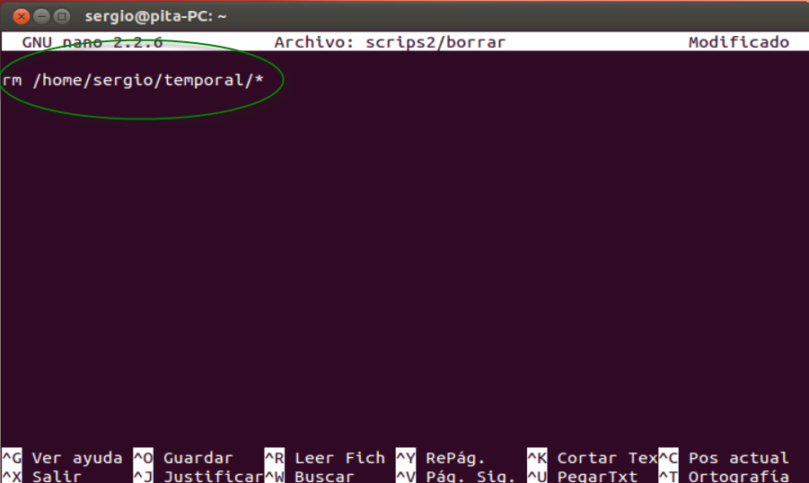

- Hacemos ejecutable el script con chmod y visualizamos scrips2.
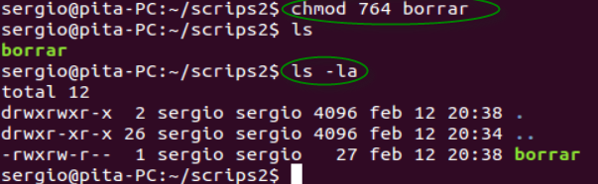

- Lo metemos en PATH

- Visualizamos PATH

- Visualizamos el contenido de la carpeta que queremos borrar.
Vemos que tenemos el archivo: dos, tres, uno
Ejecutamos el script sobre el contenido de la carpeta temporal anteriormente creada, de esta forma borramos el contenido de temporal.
Visualizamos el contenido de temporal y no nos muestra nada porque lo hemos eliminado.
